**Методы и приёмы развития диалогической речи дошкольников**

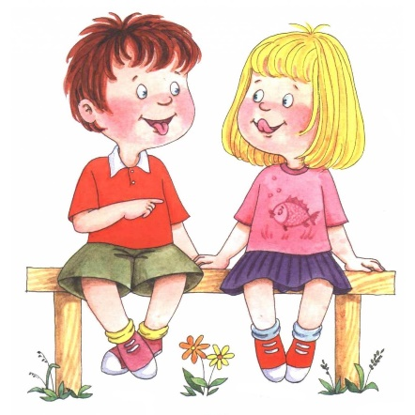

**Диалог** — это не просто вопросно-ответная форма речи.  Диалог предполагает личностные, партнерские отношения между собеседниками. Развитие диалога — это двусторонний процесс, когда собеседники общаются на равных, с взаимным пониманием и уважением друг к другу, даже если один из них — ребенок.

**Основная цель** развития диалогической речи у дошкольников – научить их пользоваться диалогом как формой общения.

**Основные задачи обучения диалогической речи:**

* развивать умения понимать разнообразные инициативные обращения (сообщения, вопросы, побуждения)
* учить детей вступать в речевое общение различными способами: сообщать о своих впечатлениях, переживаниях; задавать вопросы; побуждать партнера по общению к совместной деятельности
* формировать у детей умение пользоваться интонацией, мимикой, жестами
* развивать умения следовать правилам ведения диалога

Знание специфики диалогической речи и особенностей её развития у детей позволяет определить задачи и содержание обучения. Основная цель развития диалогической речи у дошкольников – научить их пользоваться диалогом как формой общения.

Основным методом формирования диалогической речи в повседневной жизни и на занятиях является разговор воспитателя с детьми (неподготовленный диалог).

Для разговоров с детьми используем все моменты жизни детского сада. Тематика и содержание разговоров определяются задачами воспитания и зависят от возрастных особенностей детей. Чтение даёт детям образцы диалогического взаимодействия. Диалоги с использованием вопросов и ответов позволяют дошкольникам освоить не только форму различных высказываний, но и правила очерёдности, усвоить различные виды интонации, помочь в развитии логики разговора. Развитие умений договариваться во время общения, расспрашивать собеседника, вступать в чей-то разговор, соблюдать правила речевого этикета, высказывать сочувствие, убеждать,

доказывать свою точку зрения. 

Эффективным методом развития диалогической речи являются разнообразные игры: сюжетно-ролевые, дидактические, подвижные, игры-инсценировки и игры-драматизации.

**Дидактическая игра «Вежливые отгадки»**

***Цель.***Закреплять у детей умение похвалить друг друга, сказать добрые слова, выразить одобрение, отвечать на побуждение.

**Ход игры:** Дети становятся в круг. Выбирается водящий. Он садится в середине круга на стульчик и закрывает глаза. Дети, держась за руки, идут по кругу, приговаривая в такт движения:

Раз, два, три, четыре, пять, Постарайся угадать,

Кто тебя сейчас похвалит, Комплимент тебе подарит?

С последним словом дети останавливаются, воспитатель дотрагивается рукой до одного из детей, который произносит похвалу, одобрение, а водящий, не открывая глаз, должен отгадать, кто сказал комплимент.

**Отвечай быстро**

***Цель.***Закрепить умение детей внимательно слушать собеседника.

**Ход** **игры**: Воспитатель, держа мяч, становится в круг вместе с детьми и объясняет правила игры:

—        Сейчас я назову какой-либо цвет и брошу кому-нибудь из вас мяч. Тот, кто поймает мяч, должен назвать предмет этого цвета, затем он сам называет любой цвет и бросает мяч следующему игроку.

—        Зеленый, — говорит воспитатель и бросает мяч одному  
из детей.

—        Лист, — отвечает ребенок и, говоря «голубой», бросает мяч следующему.

**Ошибка**

***Цели.***Развивать внимание к речевым сообщениям и умение толерантно относиться к ошибочным суждениям, доброжелательно их исправлять; выражать согласие в ответ на верные сообщения.

**Ход игры**: Воспитатель: «Я буду сообщать вам о чем-то. Если вы заметите ошибку в моих рассуждениях, исправьте ее и объясните, почему вы так считаете. А если вы согласны с моим утверждением, то скажите так: «Да, вы правы, И.О.» или «Я согласен с вами, И.О.».

*Примеры суждений:*

* Карлсон жил в маленьком домике у леса.
* Пятница идет после среды.
* Буратино — один из жителей цветочного городка.
* Мыть руки вредно для здоровья.
* Если слушаться взрослых, то ничего интересного не будет.
* Если на деревьях есть листья, то это лето.

